Awatary  http://www.voki.com/  1. Wchodzimy na stronę.  2. Klikamy CREATOR.  3. Wybieramy postać (bez napisu w górnym, lewym rogu).  4. Można dodać wybrane elementy (np. czapkę, okulary itp.).  5. Dodajemy dźwięk poprzez wpisanie tekstu. Klikamy na obrazek przedstawiający klawisz z literką T.  6. Można pobrać i zapisać.  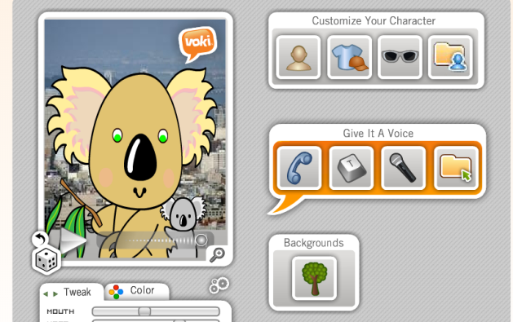  Tworzenie aplikacji  https://learningapps.org/  1. Wchodzimy na stronę.  2. Klikamy Stwórz aplikację.  3. Wybieramy aplikację,  która nas interesuje.  4. Możemy obejrzeć przykłady lub przejść do polecenia Utwórz nową aplikację.  5. Postępujemy według poleceń.  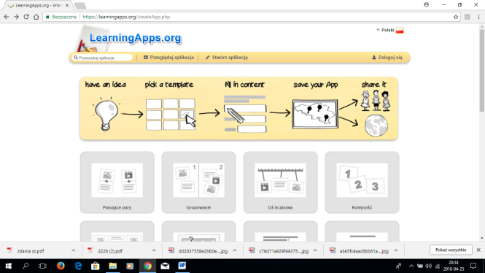 | Kody QR  http://www.qr-online.pl/  1. Wchodzimy na stronę.  2. Z paska narzędzi wybieramy opcję: dowolny tekst, adres URL, adres mail, wizytówkę.  3. Wpisujemy wybrany tekst.  4. Wybieramy jakość i rozmiar kodu.  5. Generujemy kod.  6. Można pobrać i zapisać.  Chmura słów  https://wordart.com/  1. Wchodzimy na stronę. Program wymaga logowania.  2. Klikamy Create.  3. Wpisujemy wyrazy, wybieramy kształt.  4. Można wybrać czcionkę i skorzystać z innych dostępnych funkcji.  5. Chmurę słów można pobrać i zapisać. | Podróże po Polsce  http://kula.gov.pl/  1. Wchodzimy na stronę.  2. Na mapie wybieramy miasto Toruń.  3. Następnie wybieramy pierniki i do dzieła.  4. Wirtualne pierniki zamień u prowadzącego na prawdziwe.  5. Można zwiedzić inne zakątki Polski.  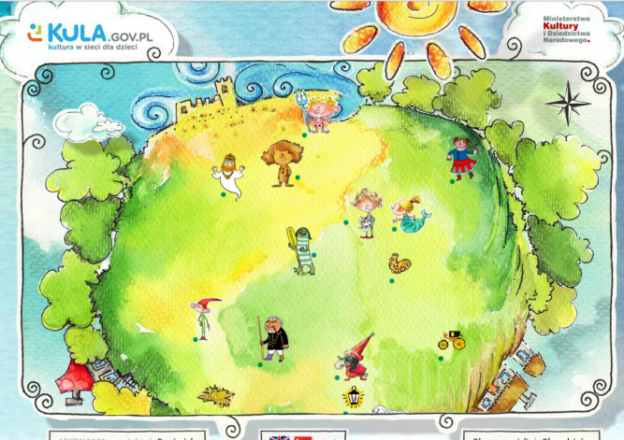  Ozoboty  Programowanie  1. Zaprogramuj drogę ozobota.  2. Wykorzystaj podane kody.  3. Karta pracy pobrana z https://edu-sense.com/pl/  Szkoła Podstawowa nr 2  im. Bohaterów 8 Drezdeńskiej Dywizji Piechoty  ul. Dworcowa 26a  76 - 004 Sianów  tel. (094) 318 52 18  e-mail: sp2@sianow.pl  www.sp2sianow.pl  Szkoła Podstawowa nr 2 w Sianowie | Facebook  I. Janocha, A. Żukowicz

